INDICAÇÃO Nº 05380/2013

Sugere ao Poder Executivo Municipal que proceda à limpeza em bueiro localizado na Rua Albânia de fronte ao nº745, no bairro Jardim Europa.

Excelentíssimo Senhor Prefeito Municipal,

Nos termos do Art. 108 do Regimento Interno desta Casa de Leis, dirijo-me a Vossa Excelência para sugerir que, por intermédio do Setor competente, seja à limpeza em bueiro localizado na Rua Albânia de fronte ao nº745, no bairro Jardim Europa, neste município. (conforme foto anexo).

**Justificativa:**

Conforme visita realizada “*in loco*”, este vereador pôde constatar o bueiro totalmente entupido nesta referida via, e foi procurado por moradores solicitando o desentupimento do mesmo, pois constantemente transborda causando grandes transtornos, tendo em vista que eles pedem providências “URGENTES” a fim de eliminar o problema já existente e que seja feito uma limpeza periódica.

Plenário “Dr. Tancredo Neves”, em 03 de Outubro de 2013.

**Antônio Carlos de Souza**

**“Antônio da Loja”**

-vereador-

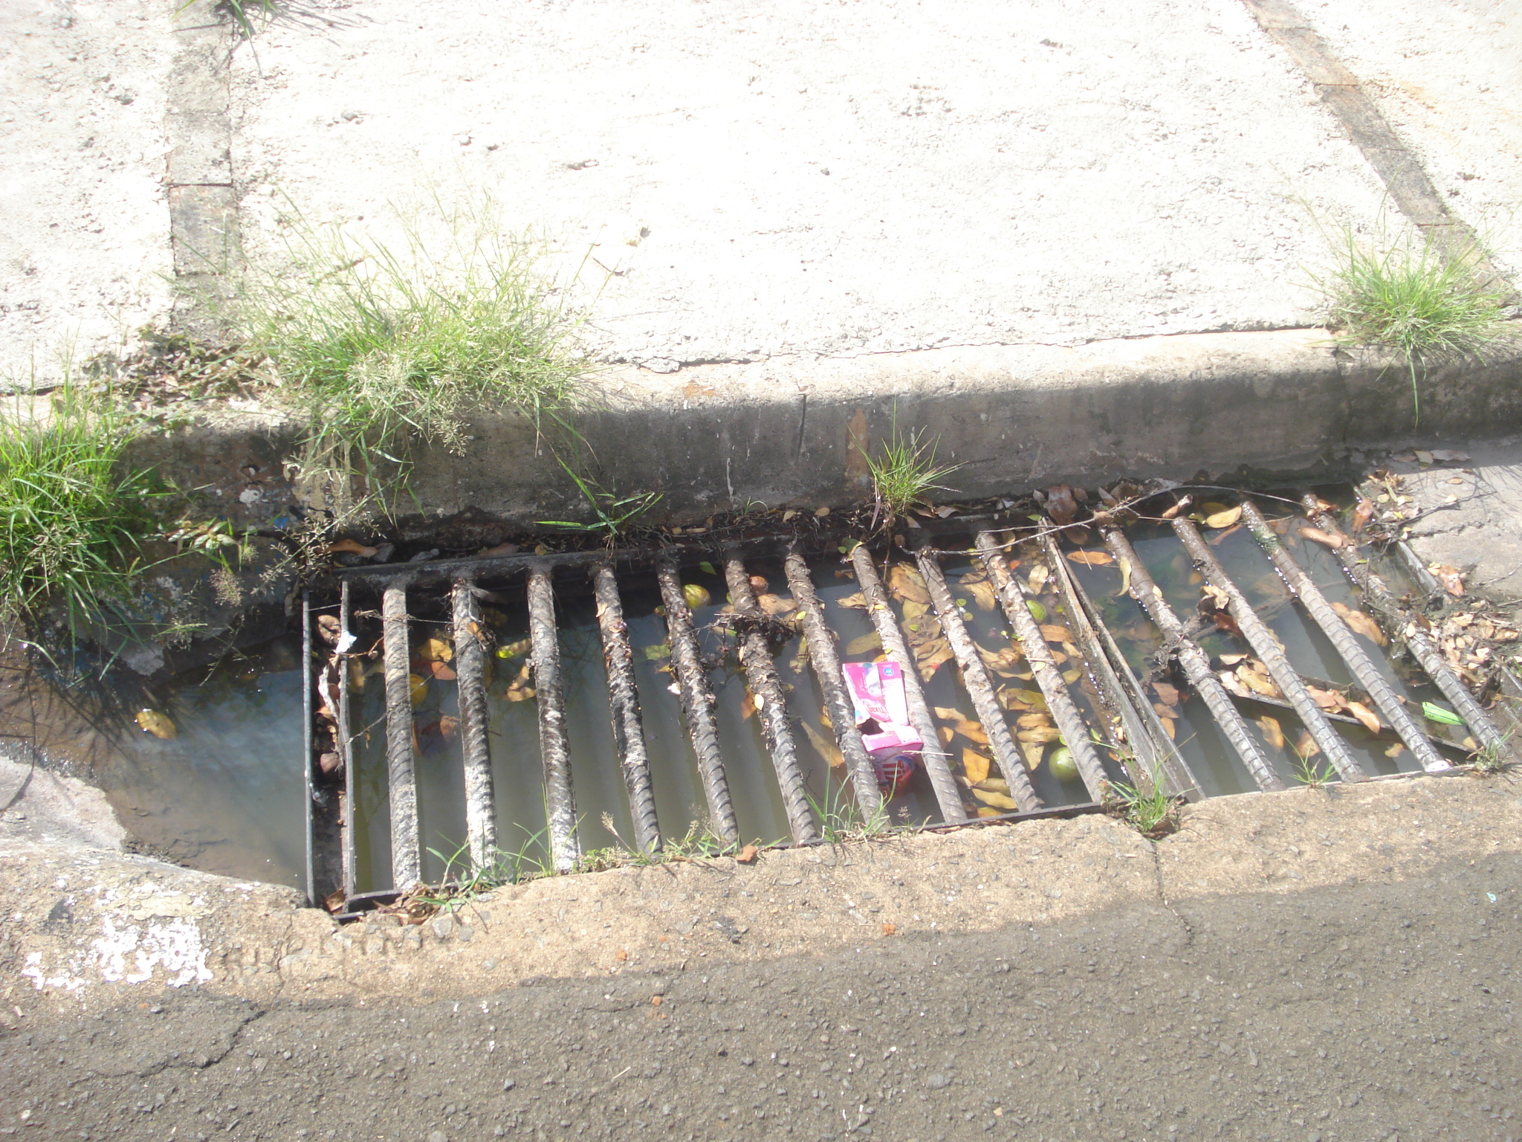

Plenário “Dr. Tancredo Neves”, em 03 de Outubro de 2013.

**Antônio Carlos de Souza**

**“Antônio da Loja”**

-vereador-